

Facultad de Ingeniería
Carrera de Ingeniería de Sistema e Informática

CURSO INTEGRADOR II

Título del proyecto

Autores
Apellidos, Nombres (Código Estudiante)
Apellidos, Nombres (Código Estudiante)

Docente
Apellidos, Nombres [Docente 1]

Lima, Perú
Marzo; 2026

ÍNDICE
Capítulo 1 5
ASPECTOS GENERALES 5
1.1. Definición del problema 5
1.2. Definición de Objetivos 5
1.2.1. Objetivo General 5
1.2.2. Objetivos Específicos 5
1.2.3. Alcances y limitaciones 5
1.2.4. Justificación 5
1.2.5. Estado de Arte 5
Capítulo 2 6
MARCO TEÓRICO 6
2.1 Fundamentos Teóricos 6
2.1.1. Solución web 6
2.1.2. Gestión de citas 6
2.1.3. Scrum 6
2.1.4. Framework 6
2.1.5. Arquitectura de tres capas 6
2.1.6. Sprint 6
2.1.7. Burdown Chart Sprint 7
Capítulo 3 8
3.1. Desarrollo de la solución 8
3.1.1. Visión del Proyecto 8
3.1.2. Product Backlog 8
3.1.3. Sprint 0 8
3.1.3.1. Planificación del Proyecto 8
3.1.3.2. Propósito del Proyecto 8
3.2.3.3. Prototipos 9
3.1.4. Sprint I 9
3.1.4.1. Sprint Planning 9
3.1.4.2. Daily Sprint N° 1 12
3.1.4.3. Sprint Review 13
3.1.4.4. Sprint Retrospectiva 15
3.1.4.5. Burdown Chart Sprint I 15
3.1.5. Sprint II 16
3.1.5.1. Sprint Planning 16
3.1.5.2. Daily Sprint N° 2 16
3.1.5.3. Sprint Review 16
3.1.5.4. Sprint Retrospectiva 16
3.1.5.5. Burdown Chart Sprint II 16
3.1.6. Sprint III 17
3.1.6.1. Sprint Planning 17
3.1.6.2. Daily Sprint N° 3 17
3.1.6.3. Sprint Review 17
3.1.6.4. Sprint Retrospectiva 17
3.1.6.5. Burdown Chart Sprint III 17
3.1.7. Sprint IV 18
3.1.7.1. Sprint Planning 18
3.1.7.2. Daily Sprint N° 4 18
3.1.7.3. Sprint Review 18
3.1.7.4. Sprint Retrospectiva 18
3.1.7.5. Burdown Chart Sprint IV 18
3.1.8. Sprint V 19
3.1.8.1. Sprint Planning 19
3.1.8.2. Daily Sprint N° 5 19
3.1.8.3. Sprint Review 19
3.1.8.4. Sprint Retrospectiva 19
3.1.8.5. Burdown Chart Sprint V 19
3.1.9. Certificación de la solución 20
3.1.9.1. Sprint 1 20
3.1.9.2. Sprint 2 26
3.1.9.3. Sprint 3 26
3.1.9.4. Sprint 4 26
3.1.9.5. Sprint 5 26
3.1.10. Pruebas de Usabilidad – Heurística de Nielsen 27
3.1.10.1. Visibilidad del Estado del Sistema 27
3.1.10.2. Coincidencia del sistema con el mundo real 27
3.1.10.3. Darle al usuario el control y la libertad 27
3.1.10.4. Consistencia y Estándares 27
3.1.10.5. Prevención de errores 27
3.1.10.6. Reconocer antes que memorizar 27
3.1.10.7. Flexibilidad y eficiencia de uso 27
3.1.10.8. Estética y diseño minimalista 27
3.1.10.9. Pruebas de Escalabilidad 27
3.1.10.10. Pruebas de Confiabilidad 27
3.1.10.11. Pruebas de Seguridad 27
3.1.10.12. Pruebas de Manejo de Integración 27
3.1.11. Arquitectura de Aplicaciones 27
3.1.11.1. Diagrama de Arquitectura de Aplicaciones 27
3.1.11.2. Diagrama de despliegue 27
3.1.11.3. Diagrama de componente 27
3.1.11.4. Patrón a utilizar: MVC 27
3.1.11.5. Diagrama de clase 27
3.1.11.6. Diagrama conceptual 27
3.1.11.7. Diagrama lógico de BD 27
3.1.11.8. Diagrama físico de BD 27
Diccionario de datos: 27
3.2. Guías 29
3.2.1. Estándares de Programación 29
3.2.2. Manual de usuario 34
Capítulo 4 35
RESULTADOS 35
4.1. Resultados 35
4.2. Presupuesto 35
4.3. Cronograma de actividades 35
CONCLUSIONES 36
RECOMENDACIONES 37
BIBLIOGRAFIAS 38
ANEXOS 39
Anexo 1: Ficha de investigación 39
Anexo 2: Project Charter - Acta de Constitución del Proyecto 43
Anexo 3: Diagrama de Ishikawa 47
Anexo 4: Product Backlog 48
Anexo 5: Lean Canvas 50

Capítulo 1

ASPECTOS GENERALES

1.1. Definición del problema
Explicar el problema (máximo 10 líneas)

1.2. Definición de Objetivos

1.2.1. Objetivo General
Definir el objetivo general

1.2.2. Objetivos Específicos
- Definir de 4 a 5 objetivos específicos

1.2.3. Alcances y limitaciones
Alcances
Definir el alcance de la solución
Limitaciones
- Definir cuáles son las limitaciones que se enfrenta al realizar la solución.

1.2.4. Justificación
Justificación tecnológica
Mencione la justificación tecnológica
Justificación económica
Mencione la justificación económica

1.2.5. Estado de Arte
Citar 5 a 6 fuentes de acuerdo al título del proyecto.

Capítulo 2

MARCO TEÓRICO

2.1 Fundamentos Teóricos

2.1.1. Solución web
Citar definición de solución web

2.1.2. Gestión de citas
Citas (para mi ejemplo la definición), citar la definición de citas
Gestión de citas (para mi ejemplo la definición), citar la definición de gestión de citas

2.1.3. Scrum
Citar la definición de SCRUM
Roles de SCRUM
Los roles principales en Scrum son el Scrum Master, el Product Owner, y el Equipo Scrum.
- Scrum Master: definición de cada rol
- Product Owner: definición de cada rol
- Scrum Team: definición de cada rol
- Los consumidores o usuarios (Customers) explicar cada rol

2.1.4. Framework
Citar la definición de Framework.

2.1.5. Arquitectura de tres capas
Definición de arquitectura 3 capas
- El primer nivel (Navegador Web) definir cada nivel
- El segundo nivel (Servidor de Aplicaciones) definir cada nivel
- El tercer nivel (Servidor de Datos) definir cada nivel

2.1.6. Sprint
Citar la definición de sprint.

2.1.7. Burdown Chart Sprint
Citar la definición de burdown chart sprint

Capítulo 3

3.1. Desarrollo de la solución

3.1.1. Visión del Proyecto
Definir la visión del proyecto.

3.1.2. Product Backlog
Pegar una tabla con todas las historias de usuarios incluyendo prioridad, sprint, tiempos
PRODUCT BACKLOG
ID | COMO | QUIERO | PARA PODER | PRIORIDAD | SPRINT | ESTIMACION | ESTADO
1 | Usuario Admin | Ver lista de usuarios | Llevar un control de usuarios | Media | 1 | 4 | Hecho
2 | Usuario Admin | Registrar usuarios | Añadir un nuevo usuario que ingresa a laborar | Media | 1 | 16 | Hecho

3.1.3. Sprint 0

3.1.3.1. Planificación del Proyecto

Narra cómo se llevó a cabo la elaboración del proyecto, importante mencionar que se utilizó la metodología Agil SCRUM, considerar lo siguiente:
- Como iniciaste, quizás con un acta de constitución
- Mencionar que formulaste el objetivo general y objetivos específicos
- Mencionar que continuaste con los alcances, la justificación y Estado del Arte,
- Luego, como abortaste el Product Backlog, como sabes allí se determina cada historia de usuario que se realizará durante las 16 semanas.
- Que herramienta utilizaste quizás Devops (sugerencia), recuerda que esto sirve para organizar los procesos y tiempos establecidos en cada historia de usuario para cada Sprint, importante explicar porque utilizaron dicha herramienta.
- Definir el tiempo del primer Sprint en XX días,
- Importante mencionar que para cada sprint se realizó su Sprint Planning, Daily Sprint, el Sprint Review incluyendo el Acta de Reunión, Sprint Retrospectiva y el Burdown Chart
- Mencionar que se desarrolló las Pruebas de Usabilidad, la arquitectura de aplicaciones, reforzándose de algunas guías como por ejemplo el manual de usuario y los estándares de programación utilizados
- Finalmente mencionar como concluyeron con el proyecto, mostrar los resultados, con los presupuestos y el cronograma de actividades.

OJO TODO ESTOS PARRAFOS EN NARRATIVO, COMO SI FUESE UNA HISTORIA DE COMO SUCEDIÓ DE INICIO A FIN

3.1.3.2. Propósito del Proyecto

Definir el propósito del proyecto (alineado con el objetivo).

3.2.3.3. Prototipos

HU-01: Ver lista de usuarios
HU-02: Registrar usuarios
HU-03: Modificar datos de los usuarios
HU-04: Eliminar usuarios
HU-05: Buscar usuarios

HU. N+1………..

3.1.4. Sprint I

3.1.4.1. Sprint Planning
      - Objetivo del Sprint:
      - Historias priorizadas:
HU-01:
Historia de Usuario
Número: 01 | Usuario: Usuario administrador
Nombre de Historia: Ver lista de usuarios
Prioridad en negocio: Media | Riesgo en desarrollo: Media
Puntos Estimados: 4 | Iteración Asignada: 1
Programador Responsable: XXXXXX
Descripción:
Como usuario administrador, quiero ver una lista de todos los usuarios, para poder tener mejor control de los que se registran en la solución web
Validación:
Escenario 1: El usuario administrador puede ver a los usuarios
Dado que, el sistema cuenta con registros de usuarios
Cuando seleccione la opción usuarios
Entonces se mostrará una lista de todos los usuarios que están registrados en la solución web.
Escenario 2: El usuario administrador no puede ver a los usuarios
Dado que, el sistema no cuenta con registros de usuarios
Cuando seleccione la opción usuarios
Entonces no se mostrará ningún listado de usuarios

HU-02:

Historia de Usuario
Número: 02 | Usuario: Usurario Administrador
Nombre de Historia: Registrar usuarios
Prioridad en negocio: Media | Riesgo en desarrollo: Media
Puntos Estimados: 8 | Iteración Asignada: 1
Programador Responsable: XXXXXXX
Descripción: Como usuario administrador, quiero registrar usuarios, para poder agregar al nuevo personal
Validación:
Escenario 1: El usuario administrador puede agregar un nuevo usuario
Dado que, el usuario administrador hace clic en la opción agregar y completa todos los casilleros del formulario correctamente
Cuando haga clic en la opción guardar
Entonces se registrará un nuevo usuario y se mostrará un aviso “usuario registrado”
Escenario 2: El usuario no puede agregar un nuevo usuario
Dado que, el usuario administrador hace clic en la opción registrar y no completa todos los casilleros del formulario
Cuando haga clic en la opción guardar
Entonces permanecerá en la misma vista y le saldrá un mensaje “es requerido” debajo de los casilleros no completados
Escenario 3: El usuario ingresa un Email existente
Dado que, el usuario administrador hace clic en la opción registrar y en el casillero email ingresa uno ya registrado en el sistema.
Cuando haga clic en la opción guardar
Entonces permanecerá en la misma vista y le saldrá un mensaje “El email ya ha sido registrado en otro usuario” debajo del casillero Email
Escenario 4: El usuario ingresa un DNI inválido
Dado que, el usuario administrador hace clic en la opción registrar y en el casillero dni ingresa un número de dni diferente a 8 dígitos
Cuando haga clic en la opción guardar
Entonces permanecerá en la misma vista y le saldrá un mensaje “el dni debe tener 8 dígitos” debajo del casillero DNI

      - Tablero canvan, trello o JIRA

Colocar una captura de pantalla de la herramienta utilizada con los sprints, inicio, en proceso y terminado
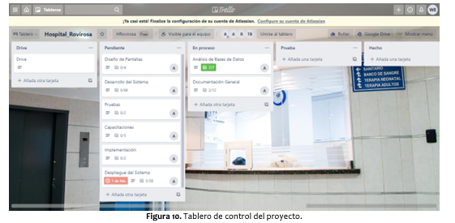
Ejemplo:

3.1.4.2. Daily Sprint N° 1

Daily Sprint N° 1
Fecha | Sprint | Roles participantes | Nombre | ¿Qué hice ayer? | ¿Qué es lo que voy a hacer hoy? | ¿He tenido algún tipo de problema durante el desarrollo o si tengo algún problema?
01/04/24 | 1 | DEV1 | XXXX | Ver lista de usuarios | Pruebas de la funcionalidad HU-01 | Ninguno
02/04/24 | 1 | DEV2 | XXXX | Registrar usuarios | Pruebas de la funcionalidad HU-02 | Ninguno
03/04/24 | 1 | DEV1 | XXXX | Modificar usuarios | Pruebas de la funcionalidad HU-03 | Errores de programación
04/04/24 | 1 | DEV1 | XXXX | Modificar usuarios | Pruebas de la funcionalidad HU-03 | Errores de programación
05/04/24 | 1 | DEV2 | XXXX | Eliminar usuarios | Prueba de la funcionalidad HU-04 | Ninguno
06/04/24 | 1 | DEV1 | XXXX | Eliminar usuarios | Prueba de la funcionalidad HU-04 | Errores de programación
07/04/24 | DOMINGO
08/04/24 | 1 | DEV2 | XXXX | Buscar usuarios | Prueba de la funcionalidad HU-05 | Ninguno
09/04/24 | 1 | DEV1 | XXXX | Buscar usuarios | Prueba de la funcionalidad HU-05 | Ninguno
10/04/24 | 1 | DEV2 | XXXX | Buscar rol | Prueba de la funcionalidad HU-06 | Errores de programación
11/04/24 | 1 | DEV2 | XXXX | Buscar rol | Prueba de la funcionalidad HU-06 | Errores de programación
12/04/24 | 1 | DEV1 | XXXX | Crear roles | Prueba de la funcionalidad HU-07 | Ninguno
13/04/24 | 1 | DEV2 | XXXX | Crear roles | Prueba de la funcionalidad HU-07 | Ninguno
14/04/24 | DOMINGO
15/04/24 | 1 | DEV1 | XXXX | Modificar roles | Prueba de la funcionalidad HU-08 | Ninguno
16/04/24 | 1 | DEV2 | XXXX | Borrar roles | Prueba de la funcionalidad HU-09 | Errores de programación
17/04/24 | 1 | DEV1 | XXXX | Ver lista de roles | Prueba de la funcionalidad HU-10 | Errores de programación
18/04/22 | 1 | DEV2 | XXXX | Ver lista de roles | Prueba de la funcionalidad HU-10 | Ninguno

3.1.4.3. Sprint Review

HU-01: Ver lista de usuarios
HU-02: Registrar usuarios
HU-03: Modificar datos de los usuarios
HU-04: Eliminar usuarios
HU-05: Buscar usuarios

Captura de pantalla de cada uno de los casos (sistema corriendo)

Acta de Reunión – Review Sprint 1
DATOS DE LA EMPRESA
Empresa | Clinica UTP
Proyecto | Desarrollo de una solución web para la gestión de citas de traumatología en la clínica UTP.
Dueño del Negocio | Jack Paul Lázaro Gómez

PARTICIPANTES
Rol | Nombre
Scrum Master | Alumno 1
Product Owner | Alumno 2
Team Developer | Alumno 3, Alumno 4

ACUERDOS
ID | Alias de la Historia | Pendientes | En Construcción | Finalizado
1 | Ver lista de usuarios |  |  | X
2 | Registrar usuarios |  |  | X
3 | Modificar usuarios |  |  | X
4 | Eliminar usuarios |  |  | X
5 | Buscar usuarios |  |  | X
6 | Buscar rol |  |  | X
7 | Crear roles |  |  | X
8 | Modificar roles |  |  | X
9 | Borrar roles |  |  | X
10 | Ver lista de roles |  |  | X

FECHA DE REUNIÓN: viernes, 19 de abril del 2024
FIRMAS

___________________________ ___________________________
Product Owner Dueño del Negocio

3.1.4.4. Sprint Retrospectiva
Numero de sprint | ¿Qué salió bien en la iteración? (aciertos) | ¿Qué no salió bien en la iteración? (errores) | ¿Qué mejoras vamos a implementar en la próxima iteración? (recomendaciones de mejora continua)
1 | Se terminó todo lo planeado en el Sprint Planning, y se cumplió el objetivo propuesto para este primer sprint. Se lograron culminar las Historias de Usuarios: (1-2-3-4-5-6-7-8-9-10) | Algunas confusiones en cuantos a los Daily Sprints, y pequeños problemas de programación. | Organizar con anterioridad la programación de los Daily Sprint.

3.1.4.5. Burdown Chart Sprint I
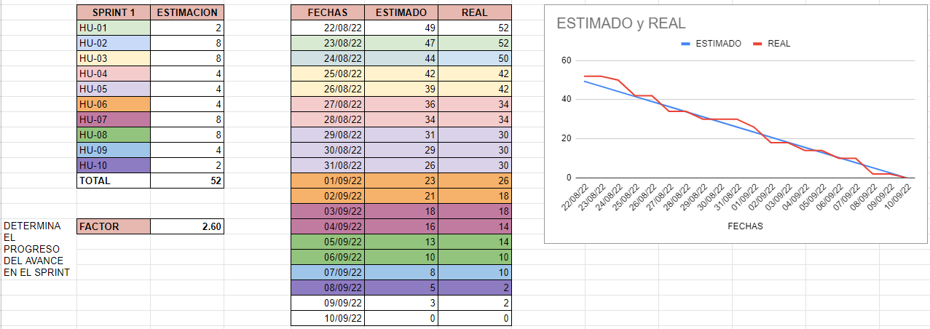

La siguiente figura consta el Burdown chart al final del Sprint 1. En el eje X, se visualiza los días del Sprint y en el eje Y, los puntos de historia del Sprint. En el Sprint 1 se muestra el desarrollo diario de las tareas, el cual, muestra cómo el equipo en algunas interacciones deja de seguir con el tiempo planificado, pero, luego logra alinearse y terminar en el tiempo estimado.

3.1.5. Sprint II

3.1.5.1. Sprint Planning

      - Tablero canvan, Trello o Jira

3.1.5.2. Daily Sprint N° 2

3.1.5.3. Sprint Review

Acta de Reunión – Review Sprint 2

3.1.5.4. Sprint Retrospectiva

3.1.5.5. Burdown Chart Sprint II

3.1.6. Sprint III

3.1.6.1. Sprint Planning

      - Tablero canvan, Trello o Jira

3.1.6.2. Daily Sprint N° 3

3.1.6.3. Sprint Review

Acta de Reunión – Review Sprint 3

3.1.6.4. Sprint Retrospectiva

3.1.6.5. Burdown Chart Sprint III

3.1.7. Sprint IV

3.1.7.1. Sprint Planning

      - Tablero canvan, Trello o Jira

3.1.7.2. Daily Sprint N° 4

3.1.7.3. Sprint Review

Acta de Reunión – Review Sprint 4

3.1.7.4. Sprint Retrospectiva

3.1.7.5. Burdown Chart Sprint IV

3.1.8. Sprint V

3.1.8.1. Sprint Planning

      - Tablero canvan, Trello o Jira

3.1.8.2. Daily Sprint N° 5

3.1.8.3. Sprint Review

Acta de Reunión – Review Sprint 5

3.1.8.4. Sprint Retrospectiva

3.1.8.5. Burdown Chart Sprint V

3.1.9. Certificación de la solución

3.1.9.1. Sprint 1
a) Prueba de Caja Negra

Debe de llevar relación con el SRINT 1, y con las HISTORIAS DE USUARIOS DEL SPRINT 1

 | HU-01: Ver lista de usuarios
Escenario | Test Case | Pantalla
Escenario 1: El usuario administrador puede ver a los usuarios  Dado que, el sistema cuenta con registros de usuarios  Cuando seleccione la opción usuarios  Entonces se mostrará una lista de todos los usuarios que están registrados en la solución web. | - Ingresar al sistema con el usuario administrador.  - Ir al módulo de usuarios  - Seleccionar un usuario de la lista | 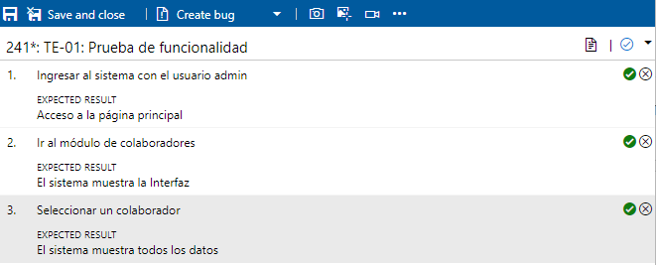  Ingresar al sistema con el usuario administrador  Ir al módulo de usuarios  Seleccionar un usuario de la lista

b) Prueba de Caja Blanca
b.1. Pruebas Unitarias

#Sprint 1 | 1
# Historia técnica | <SP-0XX>
Nombre SP | < El sistema debe permitir la autenticación de usuarios para el ingreso a la solución web >
Caso de prueba 1: Inicio de sesión exitoso | 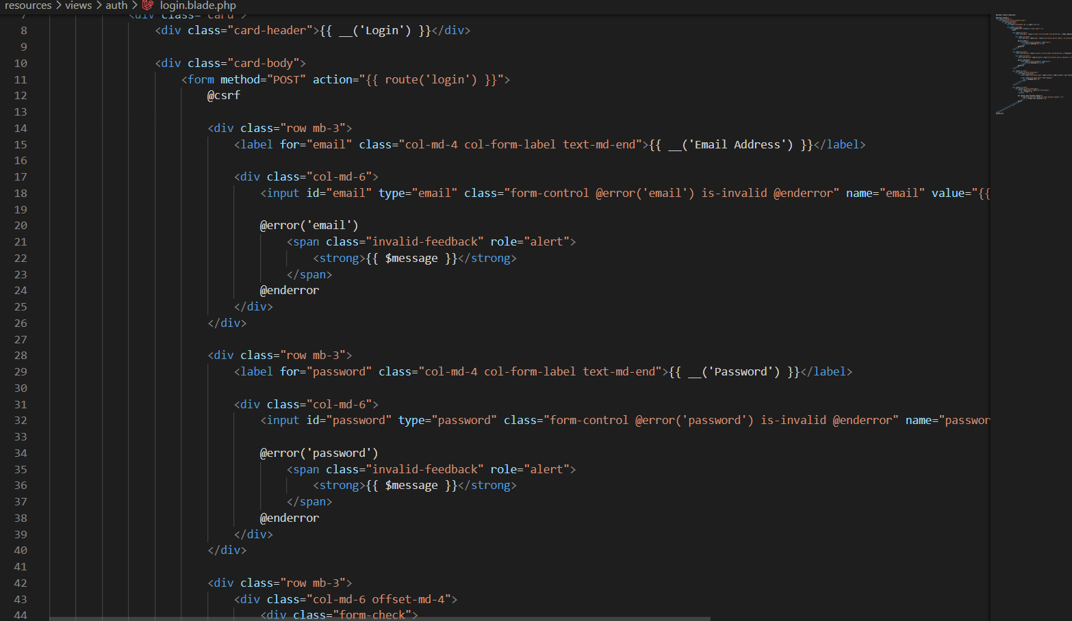
Caso de prueba 2: denegación de inicio de sesion | 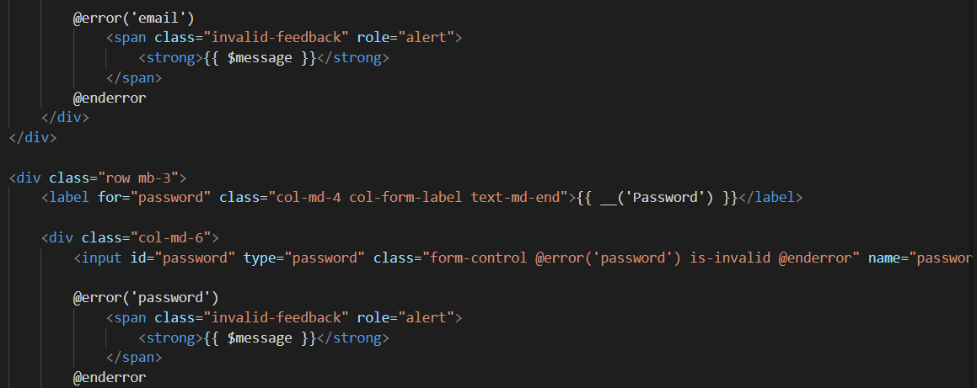

#Sprint 1 | 1
# Historia técnica | <SP-047>
Nombre SP | < Los datos del sistema deberán estar almacenados en un sistema gestor base de datos, donde se podrán realizar consultas >
Caso de prueba 1: Encontrar carpeta principal | 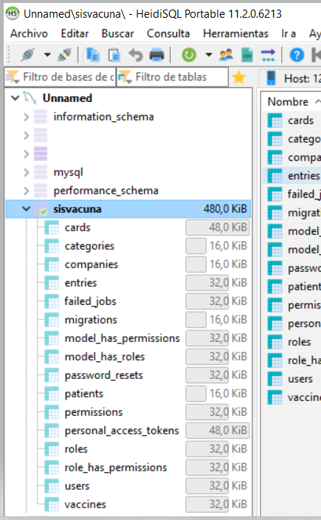

b.2. Pruebas de seguridad

#Sprint 1 | 1
# Historia técnica | <SP-042>
Nombre SP | < El sistema debe permitir la autenticación de usuarios para el ingreso a la plataforma web >
Caso de prueba 1: Inicio de sesión exitoso
Caso de prueba 2: denegación de inicio de sesion

3.1.9.2. Sprint 2
b) Prueba de Caja Blanca
b.1. Pruebas Unitarias
b.2. Pruebas de seguridad

3.1.9.3. Sprint 3
a) Prueba de Caja Negra
b) Prueba de Caja Blanca
b.1. Pruebas Unitarias
b.2. Pruebas de seguridad

3.1.9.4. Sprint 4
a) Prueba de Caja Negra
b) Prueba de Caja Blanca
b.1. Pruebas Unitarias

3.1.9.5. Sprint 5
a) Prueba de Caja Negra
b) Prueba de Caja Blanca
b.1. Pruebas Unitarias
b.2. Pruebas de seguridad

3.1.10. Pruebas de Usabilidad – Heurística de Nielsen

3.1.10.1. Visibilidad del Estado del Sistema

3.1.10.2. Coincidencia del sistema con el mundo real

3.1.10.3. Darle al usuario el control y la libertad

3.1.10.4. Consistencia y Estándares

3.1.10.5. Prevención de errores

3.1.10.6. Reconocer antes que memorizar

3.1.10.7. Flexibilidad y eficiencia de uso

3.1.10.8. Estética y diseño minimalista

3.1.10.9. Pruebas de Escalabilidad

3.1.10.10. Pruebas de Confiabilidad

3.1.10.11. Pruebas de Seguridad

3.1.10.12. Pruebas de Manejo de Integración

3.1.11. Arquitectura de Aplicaciones

3.1.11.1. Diagrama de Arquitectura de Aplicaciones

3.1.11.2. Diagrama de despliegue

3.1.11.3. Diagrama de componente

3.1.11.4. Patrón a utilizar: MVC

3.1.11.5. Diagrama de clase

3.1.11.6. Diagrama conceptual

3.1.11.7. Diagrama lógico de BD

3.1.11.8. Diagrama físico de BD

Diccionario de datos:

TB_Paciente: Es la persona que recibe la atención
ENTIDADES | DESCRIPCIÓN | TIPO DE DATOS | CARDINAL
Id | Clave primaria | INT | (1…....1)
Nombre | Nombre del paciente | VARCHAR | (1…....1)
Apellido | Apellido del paciente | VARCHAR | (1…....1)
Dni | Documento de identidad del paciente | INT | (1…....1)
Teléfono | Número de teléfono del paciente | INT | (1…....1)
Email | Correo electrónico del paciente | VARCHAR | (1…....1)
fecha_nacimiento | Fecha de nacimiento del paciente | DATE | (1…....1)
Estado | Estado de actividad del paciente | VARCHAR | (1…....1)
Genero | Género del paciente | VARCHAR | (1…....1)
nombre_madre | Nombre de la madre del paciente | VARCHAR | (1…....1)
nombre_padre | Nombre del padre del paciente | VARCHAR | (1…....1)
dni_madre | Documento de identidad de la madre | INT | (1…....1)
dni_padre | Documento de identidad del padre | INT | (1…....1)
created_at |  | TIMESTAMP | (1…....1)
updated_at |  | TIMESTAMP | (1…....1)

3.2. Guías

3.2.1. Estándares de Programación

Manual de estándares de codificación y buenas prácticas en Php, Javascript, Html, Css, y Mysql
  - Objetivo:

Relaciona los estándares de los sistemas de información de apoyo a la gestión técnica y operativa del Consejo Nacional de Energía.

  - Alcance
Estos estándares están dirigidos a cualquier área del campo de la ingeniería de Sistemas e Informática.
  - Propósito
Presentar estos estándares para establecer un conjunto de plataformas y esquemas que la solución web soportará como elementos base para el desarrollo y operación de los sistemas de información.

  - Estándares de programación
    - Plataformas

  - Plataforma:
  - Sistema Operativo:
  - Motores de la base de datos:
  - Arquitectura para sistemas web:
  - Herramientas de desarrollo:
  - Servidor de Aplicaciones:
  - Herramienta de administración de base de datos:
  - Lenguaje de programación:

    - Respaldo
- Los backups lógicos de las bases de datos quedan en el disco duro del servidor desatinado para la base de datos de producción.
    - Acceso a Base de Datos

Solamente los usuarios administradores (SYS y SYSTEM) y propietarios de objetos de las bases de datos de producción deben poseer contraseña de acceso a la base de datos respectiva.

    - Monitoreo de las BD
Se debe efectuar monitoreo en las bases de datos, mínimo en los siguientes aspectos:
• Disponibilidad
• Crecimiento (Espacio libre disponible)
• Monitoreo de tráfico en la red y balanceo de “querys” para no causar saturación en la base de datos origen.

    - Nombres de objetos de base de datos

El estándar para la creación de objetos en la base de datos es el siguiente:
• Nombre del esquema de base de datos: nombre_bd
• Nombre de tablas de hechos o métricas: nombre_de_tabla
• Nombre de tablas de dimensión: dwd_nombre_de_tabla
• Nombre de columna fecha: idfecha tipo de dato number
• Nombre de columna hora: hora tipo de dato varchar2(2 byte)

  - Estructura de código fuente
    - PHP

- Al escribir código php se debe usar la etiqueta <?php al iniciar se coloca el código y al finalizar se debe colocar la etiqueta ?>.
- El tipo de codificación que se debe usar al guardar el código es “UTF-8 sin
- BOM”, esto con el fin de evitar errores al momento de la ejecución del código.
- La concatenación e identificación de variables en php, se debe realizar usando:
- Comillas dobles (“”): Se utiliza para que una cadena y sus respectivas variables encontradas dentro de las dobles comillas sean reconocidas.
- Comillas simples (‘’): Se utiliza para que la cadena sea leída tal cual, sin interpretar o reconocer variables, a no ser que se agregue un concatenador de variables.
- Puntos (..) : Es un concatenador de variables usado regularmente en cadenas de caracteres encontradas dentro de comillas simples.

    - SQL

            - Los nombres identificadores de tablas dentro de la base de datos deben ir colocados con uno o dos nombres descriptivos, si son dos se colocará un guion bajo como separador entre estos.

            - La clave foránea en cada tabla en donde exista se debe denominar de igual manera que la clave primaria.

    - Clases

            - En determinados casos varios archivos JavaScript compartirán la misma clase.

            - Al nombrar las clases estas deberán estar formadas por uno o varios sustantivos según sean requeridos, seguidos sin espacios y cada uno de estos deberán empezar con minúscula y solo estarán compuestos por valores del alfabeto latino.

    - Funciones y métodos:

            - Las funciones y métodos solo deben contener valores del alfabeto latino.
            - Los nombres identificadores de las funciones y métodos se describirán acorde a su propósito, si existe más de un sustantivo el segundo empezará sin espacios y con mayúscula.
  - Implementación de código

    - Clase conexión
- A continuación, en la Figura se presenta en código PHP la clase conexión que se encarga de realizar la conexión entre la base de datos MySQL y la solución Web, en esta clase se definen los atributos y los constructores, estos últimos permiten inicializar los atributos y recibir parámetros. Dicha conexión es realizada mediante la función mysql_connect();
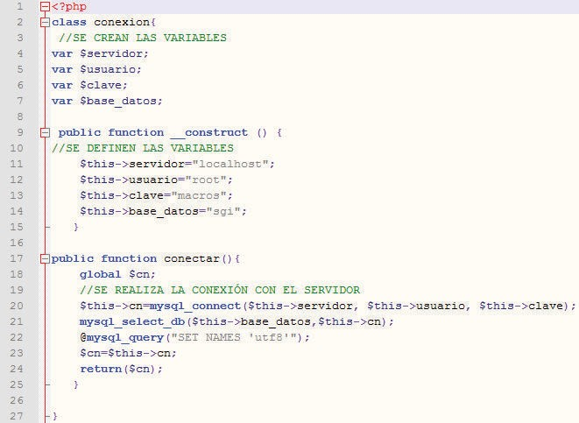

Detalle:
Figura: Código de la Clase conexión
Línea: 2 y 27 Muestran inicio y fin de la clase conexión.
Línea: 3-8 Se proceden a crear las variables para la conexión hacia la base de datos.
Línea: 9-16 Se definen los constructores de la clase, se elige a que base se conectara el usuario.
Línea: 17 Inicia la definición de la función que se usa para realizar la conexión hacia la base de datos MySQL.
Línea: 20 Se realiza la conexión hacia la base de datos y se la guarda en una variable la cual ha sido previamente referenciada.
Línea: 21 Se selecciona la base de datos a ser utilizada
Línea: 23-25 Se referencia y retorna el valor de la función para crear la conexión hacia la base de datos

  - Clase registro

- Esta clase permite editar las tablas primarias de información, tales como: alcance, proyecto, disciplina, contrato y sistemas. En la Figura se muestra la clase con sus respectivas funciones, las cuales se describen brevemente a continuación (se colocan los más importantes)

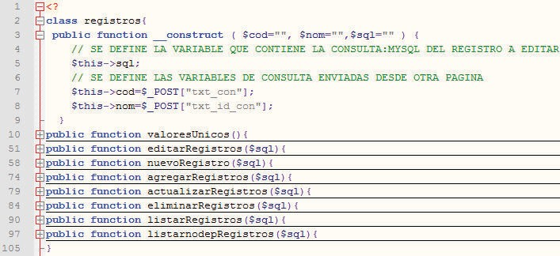

Detalles:
Figura: Código de la clase registros
Línea: 2 y 9 Inicio y fin de la clase registros
Línea: 3-8 Se definen los constructores de la función, en donde $sql es la variable que contiene la consulta mysql del registro que se va a editar, igualmente se definen las variables que se usarán para la consulta, mismas que son establecidas mediante el envío de un formulario de la página (anterior) de donde se realizó la petición (la respectiva llamada a la función). La variable $cod hace referencia a la clave primaria del registro a modificar.
Línea: 10 a 97 Se definen las funciones pertenecientes a la clase registros
  - Hojas de estilo
  - En la Figura 2.53 se describen brevemente los estilos utilizados de color, fondo
  - tipo de letra, tamaño de letra…etc. Que son utilizados en la solución Web.

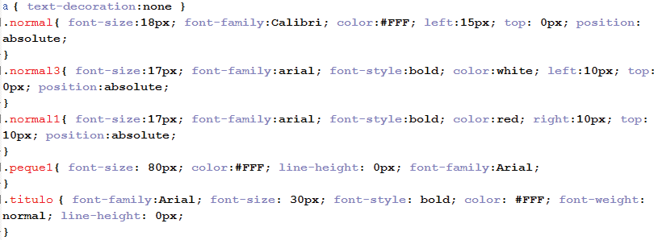

  - JavaScript código

- En la Figura se muestra el código JavaScript que se utiliza para dar mayor dinamismo al aplicativo Web. Se muestra un ejemplo de su utilización, la función expandida activar() se encarga de habilitar nuevamente la información de los campos de texto que se guardaron previamente, ya que al guardar estos campos se deshabilitan.
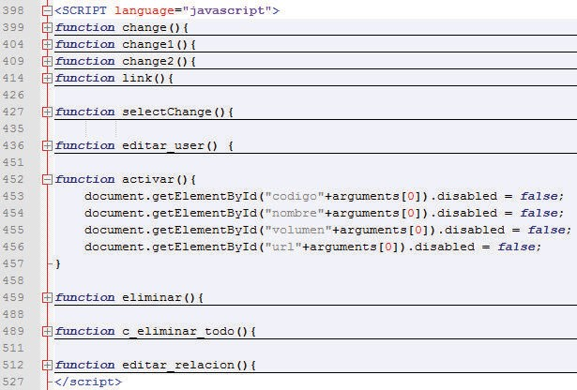

Detalle:
Línea: 398 y 527 Se define el inicio y fin del código Java Scritp
Línea: 399,404,409,414,427,436,459,489,512 Se definen las funciones que permitirán trabajar con la edición de registros.
Línea: 452-457 Función que permite habilitar la edición de registros (archivos o equipos) que ya han sido guardados ya que se desbloquean sus atributos de forma dinamica.

7. Estructura de un diagrama estrella
El siguiente diagrama muestra la estructura tipo estrella de la solución web de gestión de pacientes del proyecto.

Pegar la imagen del diagrama estrella

3.2.2. Manual de usuario
En la presente sección se presentará la guía de manual de usuario.
Guía de Manual de Usuario del Sistema de Gestión de pacientes (Nombre de la solución web)

Capítulo 4

RESULTADOS

4.1. Resultados

4.2. Presupuesto

4.3. Cronograma de actividades

CONCLUSIONES

Establecer 2 conclusiones

RECOMENDACIONES
- Establecer 02 recomendaciones.

BIBLIOGRAFIAS

ANEXOS

Anexo 1: Ficha de investigación
FICHA DEL TRABAJO DE INVESTIGACIÓN
FACULTAD: INGENIERÍA
DATOS DEL DOCENTE | Lázaro Gómez Jack Paul
Apellidos y nombres | - XXXXXXXXXXXXXXX  - XXXXXXXXXXXXXXX  - XXXXXXXXXXXXXXX  - XXXXXXXXXXXXXXX
Carrera | Ingeniería de Sistemas e Informática | Campus: Lima Norte
Código | XXXXXXX | XXXXXXX
Código | XXXXXXX | XXXXXXX

- Problema de la investigación (no exceder las 200 palabras) Dando respuesta a las siguientes preguntas ¿Qué está mal?, ¿Dónde?, ¿Desde cuándo existe el problema?, ¿Cuál es la medición actual?, ¿Cómo determinó que es un problema?, etc.
Completar
De acuerdo a las preguntas en narrativo.

- Título del Trabajo de Investigación propuesto:
Desarrollo de una solución web para la gestión de citas de traumatología en la clínica UTP (SEGÚN MI EJEMPLO).

- Alumnos que participar en este trabajo:
Apellidos y nombres 1 | XXXXXXXXXXXXX
Código | XXXXXX
Campus | Lima Norte
Apellidos y nombres 2 | XXXXXXXXXXXXXX
Código | XXXXXXXXX
Campus | Lima Norte
Apellidos y nombres 3 | XXXXXXXXXXXX
Código | XXXXXXXXXX
Campus | SJL
Apellidos y nombres 4 | XXXXXXXXXXXXX
Código | XXXXXXXXXXX
Campus | Lima Norte

- Línea de investigación de la UTP a la que responde la investigación propuesta
Completar

- Tipo de investigación
Tipo de Investigación | Tipo de Investigación Marca con X
Investigación Básica
Investigación Aplicada | X
Investigación Tecnológica

Método de investigación | Marca con X
Cualitativa
Cuantitativa | X
Mixto
- Considerando que el trabajo de campo se realizará en el curso Taller de investigación, indique el enfoque de investigación.

Responder de acuerdo al proyecto

- Indica la o las competencias del modelo del egresado que serán desarrolladas fundamentalmente con este Trabajo de Investigación:
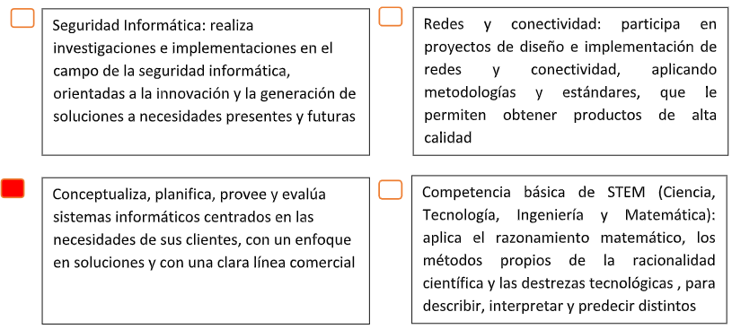

- Enuncia 4 o 5 palabras claves que le permitan realizar la búsqueda de información para el Trabajo en Revistas Indizadas en WOS, SCOPUS, EBSCO, SciELO, etc., desde el comienzo del curso y obtener así información de otras fuentes especializadas. Ejemplo:

Palabras Claves | REPOSITORIO 1 | REPOSITORIO 2 | REPOSITORIO 3
Solución web | SCOPUS | SciELO | EBSCO
Citas | SCOPUS | SciELO | EBSCO
Cliente/Servidor | SCOPUS | SciELO | EBSCO
Scrum | SCOPUS | SciELO | EBSCO

9. Explica de forma clara y comprensible los objetivos o propósitos del trabajo de investigación
El objetivo de la investigación que se efectuará es ……

10. Incorpora todas las observaciones y recomendaciones que consideres de utilidad para el alumno y a los profesores del curso con el fin de que desarrollen con éxito todas las actividades
Enfocar el uso de la metodología SCRUM en el proyecto

11. En el caso que utilice información de una entidad (empresa, entidad gubernamental, etc.) antes de iniciar la investigación, se debe contar con la respectiva autorización.

¿Cuánta con la autorización para el uso de información? | Marca con X
SI | X
NO

Anexo 2: Project Charter - Acta de Constitución del Proyecto
Fecha:  01/04/2024 | Nombre del Proyecto:  Desarrollo de una solución web para la gestión de citas de traumatología en la clínica UTP
Justificación
Coloca la justificación de tu proyecto.
Objetivos estratégicos |  | Criterios de éxito
Breve descripción del Proyecto

Principales interesados

Requisitos generales y restricciones
Requisitos Proyecto:​
​
​
Requisitos Producto:​

Restricciones

Riesgos Principales

Presupuesto global preliminar

Total, del Proyecto asciende a la suma de XXXXXXXXXXX

Criterio de aprobación

Criterios de éxito

Aprobación y firma de criterios

Criterios para abortar el proyecto

Jefe del Proyecto  Alumno 1 | Nivel de autoridad  X Acceder a la información del cliente y negociar cambios  X Programar reuniones del proyecto con los gerentes funcionales  X Aprobar el presupuesto del proyecto y sus modificaciones
.
Patrocinador: | Firma del patrocinador:

Anexo 3: Diagrama de Ishikawa

Anexo 4: Product Backlog

Anexo 5: Lean Canvas

